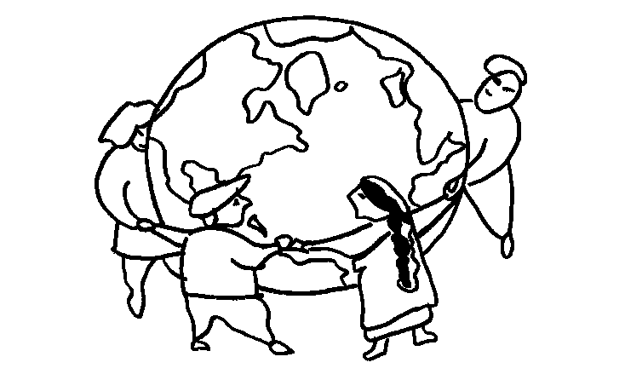

¿Cuantos vivimos en la tierra?

La Tierra está habitada por casi 6.500 millones de personas a mediados de 2005, según las estimaciones de los demógrafos que estudian los grandes desafíos del crecimiento de la población mundial.
Esta población está muy desigualmente repartida sobre la superficie de la Tierra. "Los seis países más poblados" (China, India, Estados Unidos, Indonesia, Brasil y Pakistán) totalizan 3.300 millones de habitantes, más de la mitad del total mundial", dijo a la AFP Gilles Pison, demógrafo del INED.
De cada 100 personas que habitan en el mundo, 61 viven en Asia, 14 en Africa, 11 en Europa, 9 en América Latina, 5 en América del Norte y menos de una persona en Oceanía. Las disparidades también alcanzan a la expectativa de vida, que llega apenas a 36 años en Zimbabue, mientras en Japón (que ocupa el primer lugar de la lista) llega a 82.
Se espera que el terrícola número 6.500 millones venga al mundo en diciembre en Asia, donde se registra el 60% de los nacimientos, dijo a la AFP Catherine Rollet, presidenta del comité organizador del Congreso Internacional de la Población, que reunirá a 2.000 científicos de todo el mundo desde el 18 al 23 de julio en Tours.
Según los expertos, el aumento exponencial de la población -1.000 millones en 1800, 2.000 millones en 1930, 3.000 millones en 1960, 4.000 millones en 1974, 5.000 millones en 1987, 6.000 millones en 1999...- continuará, pero más lentamente. "Los demógrafos de las Naciones Unidas han mostrado que la población mundial pasaría de 6.500 millones a nueve o diez millones en 2050", explicó Rollet.
"Según los agrónomos, la Tierra es potencialmente capaz de alimentar a muchos más habitantes, entre 10.000 y 15.000. Es una cuestión de reparto de recursos, más que una cuestión de capacidad de producción", estimó".

Pauta de trabajo

Investigar los siguientes datos:
- Población total del continente.
- Países del continente y el número de población de cada uno.

Confeccionar papelógrafos con los siguientes datos:
- Listado de los países del continente.
- El país más poblado y su localización.
- El país menos poblado y su localización.
- Las ciudades más populosas y su localización.
- Dibujar un mapa del continente y destacar los siguientes datos:
  - Colorear con rojo el país más poblado y su localización.
  - Colorear con azul el país menos poblado y su localización.
  - Dibujar un punto negro las ciudades más populosas y su localización.
En el caso de las ciudades, conviene considerar y localizar aquellas que presentan una población entre 5 y 10 millones de habitantes y las denominadas “megaciudades” que tienen más de 10 millones de personas viviendo en ellas: Los Angeles, Ciudad de México, Sao Paulo, Buenos Aires, Bombay,Shangai, Pekín, Tokio, Osaka, Seúl, Jakarta.

Guía de Aplicación.
Contesta las siguientes preguntas en tu cuaderno:

- ¿Cuál es el número de la población mundial?
- ¿Cuál es el continente más poblado?
- Si hablamos de la superficie ¿Cuál es el continente más grande?
- ¿Cuál es el continente menos poblado?
- Ordena de mayor a menor los continentes según el número de su población
- Escribe el nombre de las ciudades más populosas del mundo e indica su ubicación.
- ¿Cuál es el país más poblado del mundo?

- Sigue las instrucciones para trabajar con los mapas mudos, recorta y pega en tu cuaderno.

  - Pinta con rojo el país más poblado, escribe su nombre y la cantidad de población.
  - Si existe, localiza las ciudades que presentan una población entre 5 y 10 millones de personas, escribe su nombre y señálala con un punto negro

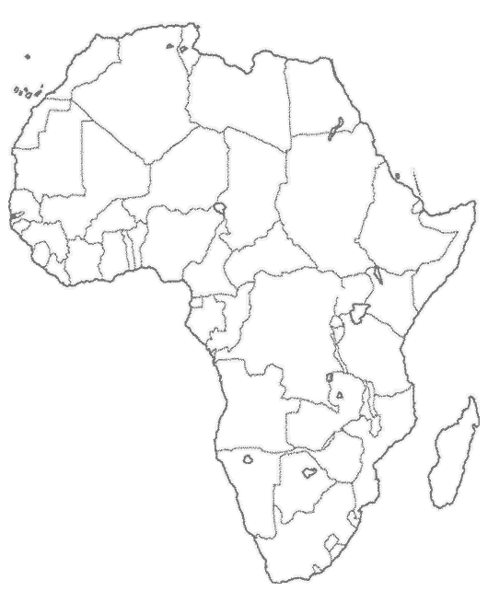

  - Pinta con rojo el país más poblado, escribe su nombre y la cantidad de población.
  - Si existe, localiza las ciudades que presentan una población entre 5 y 10 millones de personas, escribe su nombre y señálala con un punto negro
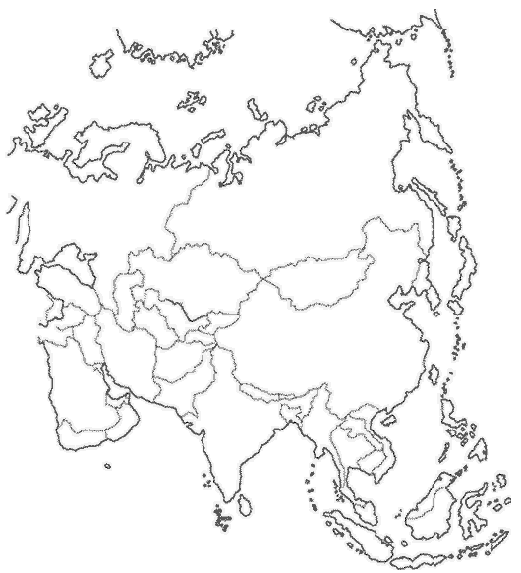

  - Pinta con rojo el país más poblado, escribe su nombre y la cantidad de población.
  - Si existe, localiza las ciudades que presentan una población entre 5 y 10 millones de personas, escribe su nombre y señálala con un punto negro

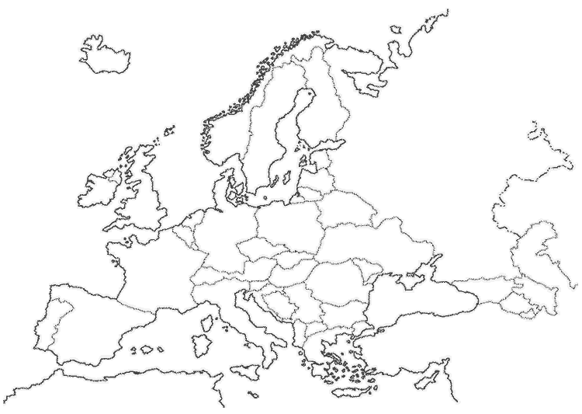

  - Pinta con rojo el país más poblado, escribe su nombre y la cantidad de población.
  - Si existe, localiza las ciudades que presentan una población entre 5 y 10 millones de personas, escribe su nombre y señálala con un punto negro

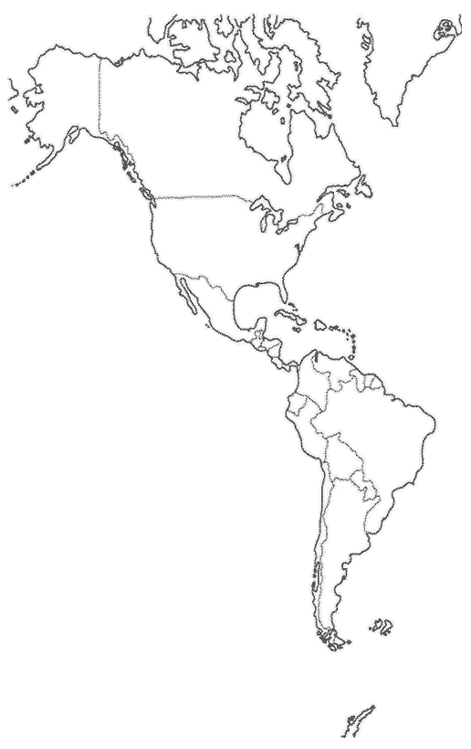

  - Pinta con rojo el país más poblado, escribe su nombre y la cantidad de población.
  - Si existe, localiza las ciudades que presentan una población entre 5 y 10 millones de personas, escribe su nombre y señálala con un punto negro

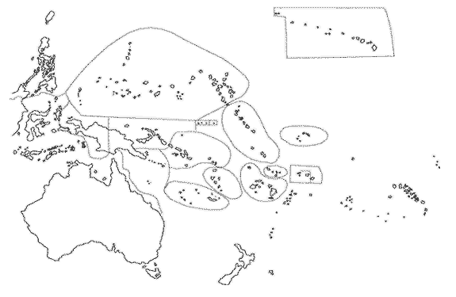

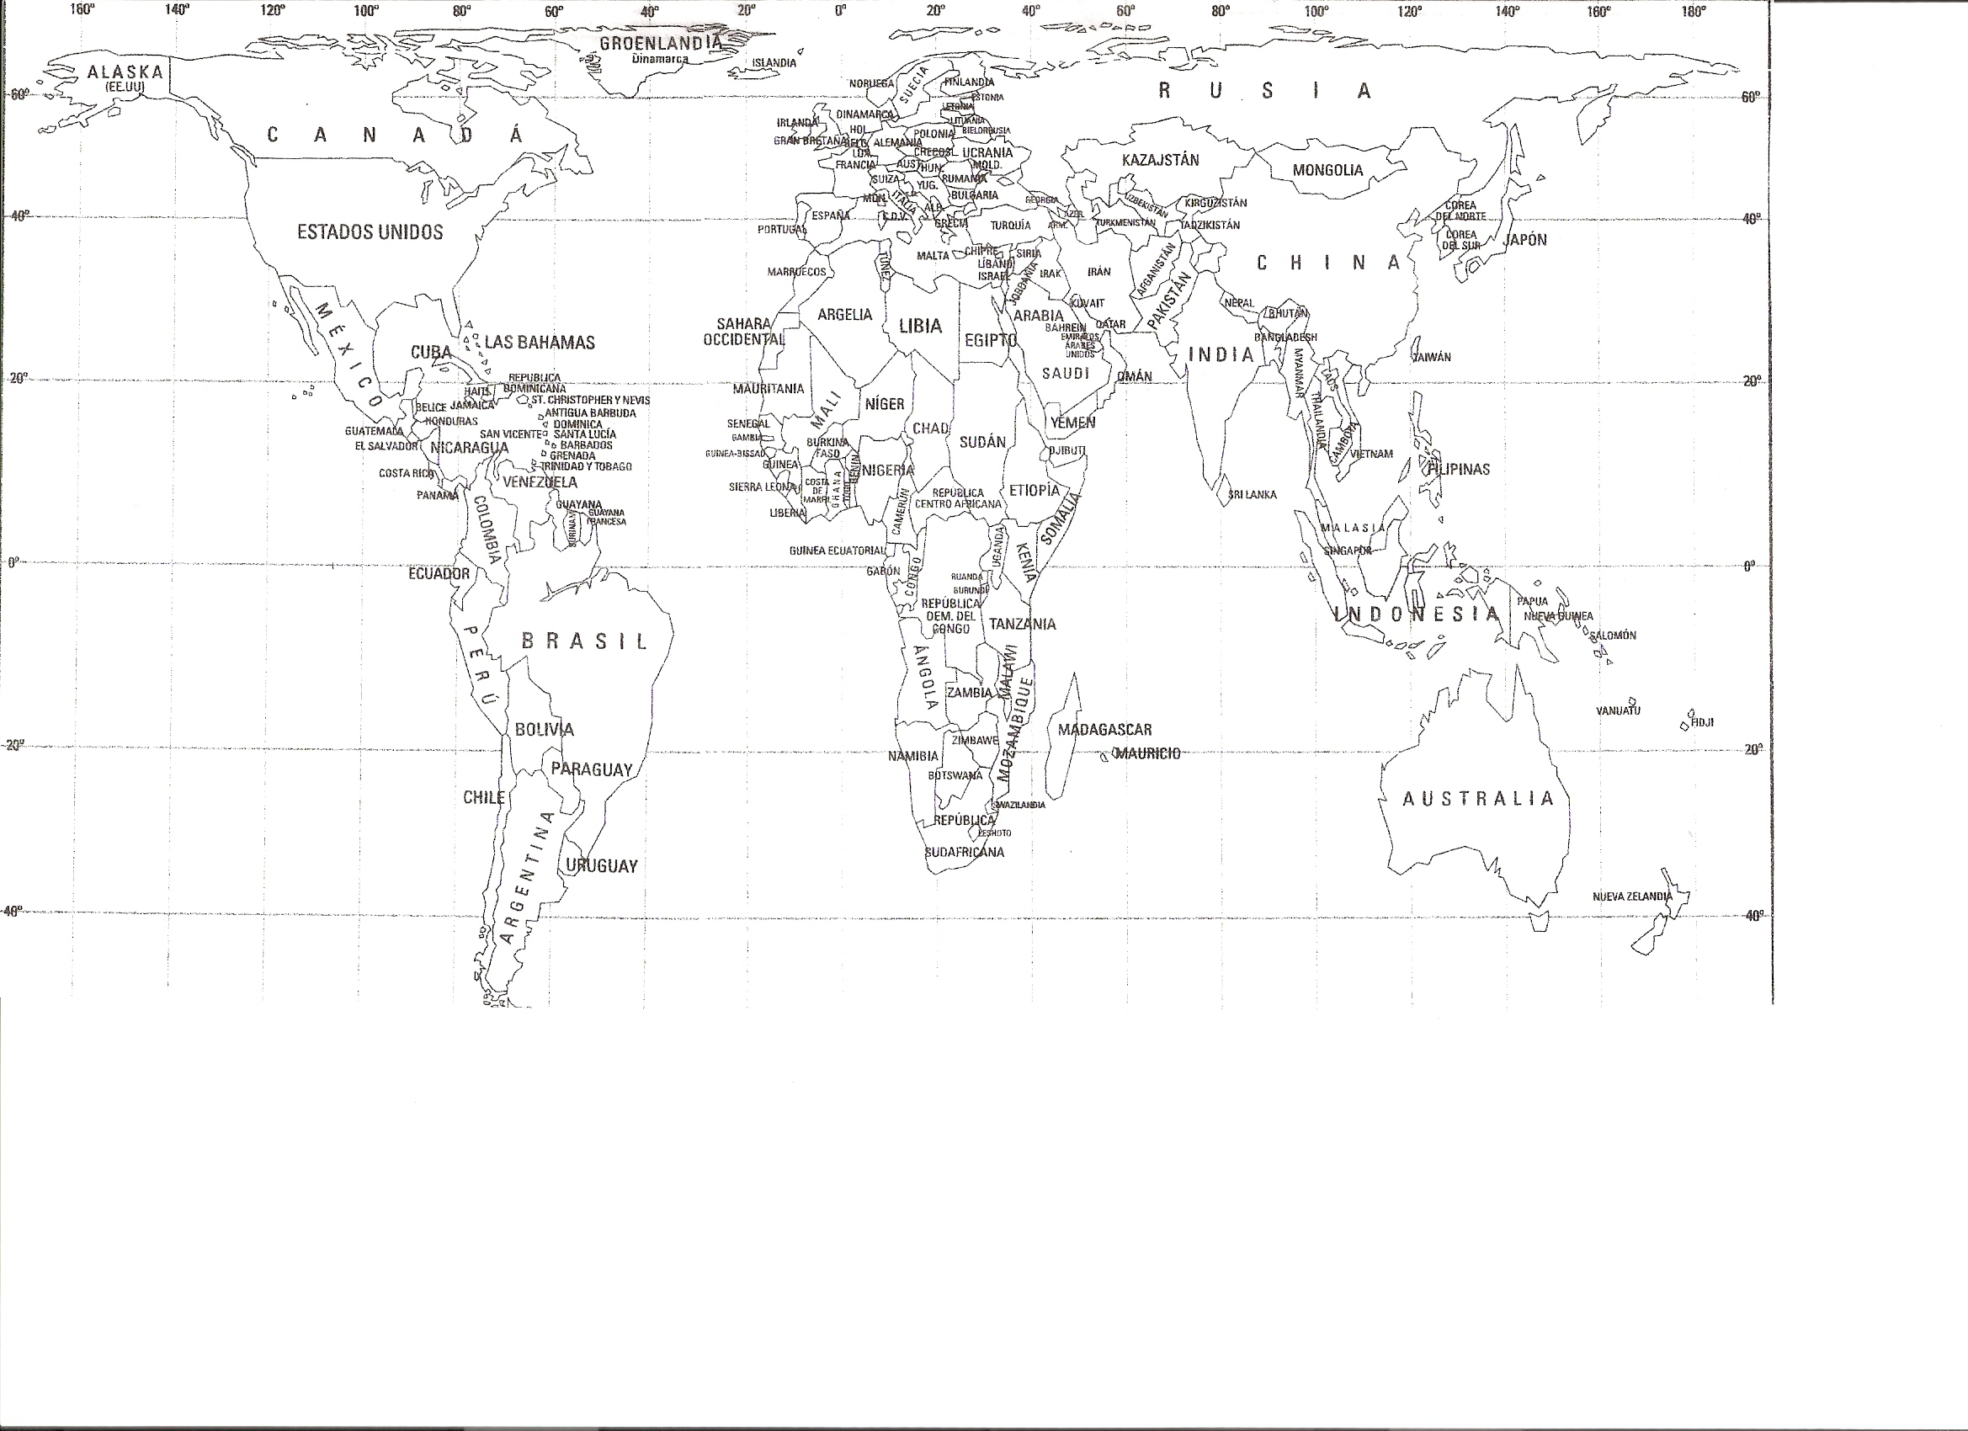
Separa los continentes pintándolos de los siguientes colores: África amarillo, América celeste, Europa rosado, Oceanía Verde claro y Asia naranjo.
Pinta con rojo el país más poblado. Con azul el segundo país más poblado. Con verde el tercer país más poblado y con morado el cuarto país más poblado.
Localiza y señala con un punto negro las megacuidades, Los Angeles, Ciudad de México, Sao Paulo, Buenos Aires, Bombay,Shangai, Pekín, Tokio, Osaka, Seúl, Jakarta

